Awasi Atacama - 2019/2020
San Pedro de Atacama - Chile
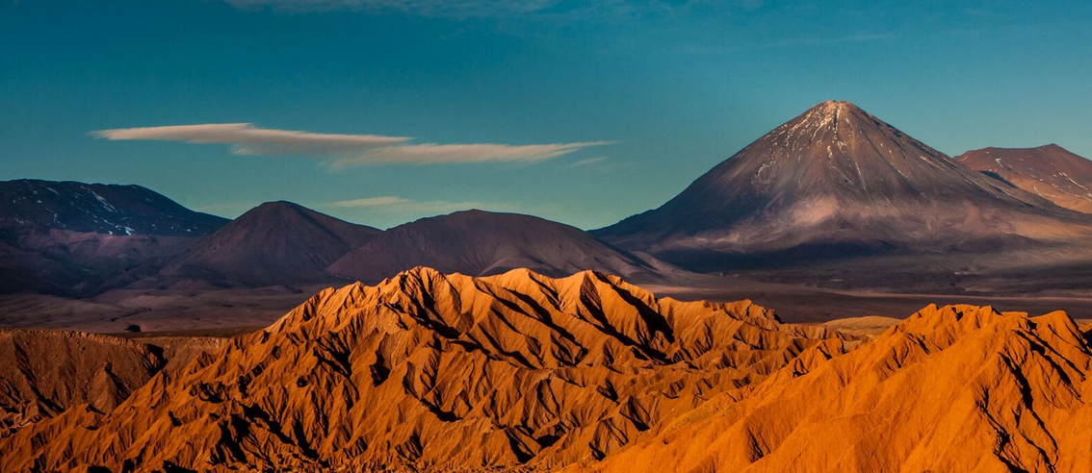
Um antigo solar rodeado de um muro histórico que durante séculos serviu de abrigo para viajantes e pastores, hoje transformado em um hotel onde cada detalhe se encontra em perfeita harmonia com a natureza e cultura local. A cada dia novas emoções, momentos inesquecíveis, uma experiência única - AWASI um lugar único no deserto de Atacama.

Validade: até 29 fev 2019 (preços por pessoa em US$)
TIPO DE APTO | 3 noites | 4 noites | 5 noites | 6 noites
Suite Retangular  ou  Suite Circular | Single 4.470  Doble 2.980 | Single 5.940  Doble 3.960 | Single 7.425  Doble 4.950 | Single 8.910  Doble 5.940
Suite Circular Superior | Single 5.550  Doble 3.700 | Single 7.320  Doble 4.880 | Single 9.000  Doble 6.000 | Single 10.800  Doble 7.200

Validade: 1 mar a 31 out 2019 (preços por pessoa em US$)
Validade: 1 mar a 30 set 2020 (preços por pessoa em US$)
TIPO DE APTO | 3 noites | 4 noites | 5 noites | 6 noites
Suite Retangular  ou  Suite Circular | Single 4.050  Doble 2.700 | Single 5.250  Doble 3.500 | Single 6.450  Doble 4.300 | Single 7.650  Doble 5.100
Suite Circular Superior | Single 4.950  Doble 3.300 | Single 6.450  Doble 4.300 | Single 7.950  Doble 5.300 | Single 9.450  Doble 6.300

Validade: 1 nov 2019 a 29 fev 2020 (preços por pessoa em US$)
TIPO DE APTO | 3 noites | 4 noites | 5 noites | 6 noites
Suite Retangular  ou  Suite Circular | Single 4.500  Doble 3.000 | Single 6.000  Doble 4.000 | Single 7.500  Doble 5.000 | Single 9.000  Doble 6.000
Suite Circular Superior | Single 5.775  Doble 3.850 | Single 7.635  Doble 5.090 | Single 9.300  Doble 6.200 | Single 11.750  Doble 7.450

Valores informativos sujeitos a disponibilidade e alteração de valores até a confirmação. Preços finais somente serão confirmados na efetivação da reserva. Não são válidos para períodos de feiras, feriados, Natal e Reveillon, estando sujeitos a políticas e condições diferenciadas.

*Importante:
- 10 anos é a idade mínima permitida para hospedagem no Awasi Atacama.
- Horário de check-in: 16h00 check-out: 12h00
- Recomenda-se chegar no Aeroporto de Calama às 14h00.

Cama adicional:
- Cama adicional somente em Suíte Retangular, acompanhado por 2 adultos
- Cama adicional para crianças entre 10 e 18 anos acompanhadas de 2 adultos: acréscimo de 50% sobre o valor da tarifa
- Idade mínima permitida: 10 anos

O programa inclui:
- Noites de hospedagem, conforme o programa escolhido
- Todas as refeições, incluindo bebidas alcoólicas
- Explorações diárias privativas
- Traslados privativos aeroporto de Calama/Awasi/aeroporto, oferecidos pelo hotel

Valores em dólares americanos por pessoa, sujeitos à disponibilidade e alteração sem aviso prévio.
11/12/2018

